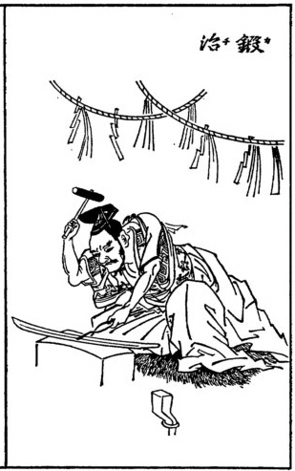
Holzschnitt, Handwerkerdarstellung:
Kajo (Schmied) aus der Serie "Saiga Shokunin burui" von Tachibana Minko um 1770 gefertigt.
Besuch
Dojo
Heft 7 | Dezember 2000

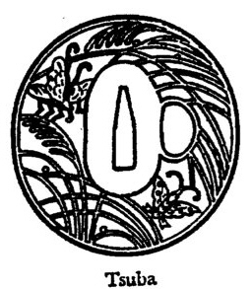

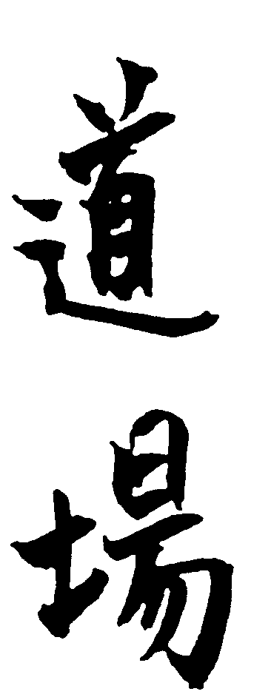
Durch freundliche Vermittlung zweier Judoka besuchte und leitete Alain Cartigny, Träger des 6. Dan, am 23. August 2000 unser Mittwochstraining, eine besondere Ehre für unseren Verein.
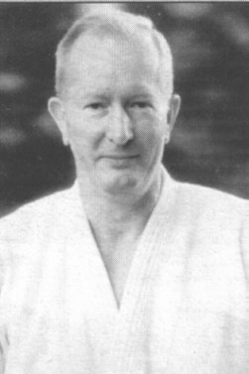
Für Teilnehmer der Judo-Sommerschule ist er kein Unbekannter, denn er gehört seit vielen Jahren zu den Trainern dieser bedeutenden Veranstaltung.
In Frankreich leitet er eine eigene Kampfsportschule. Außerdem ist er Professor an der Universität Angers für Judotrainingslehre, -pädagogik, -didaktik, -biomechanik, -technik und -geschichte.
Nun zurück zum Trainingsabend. Nach dem allgemeinen Aufwärmen und zahlreichen Uchi-Komis als Vorbereitung übten wir den Konter eines Ippon-seoi-nage in Wurfrichtung und Nachgehen zu Kate-te-jime. Genau diese Übung stellte A. C. in einer Folge von "Technik im Detail" im Judo-Magazin vom November 1997 vor.
Wer Interesse an der Bildfolge hat, wende sich an die Redaktion, wir stellen dann gern Fotokopien zur Verfügung. G. E.
Das Schwert des Samurai
- Geschichte
Zu Beginn der Kaiserzeit trug man das Schwert am Hof mehr zur Zierde, im Kampf spielte es nur eine geringe Rolle. Man setzte erst Pfeil und Bogen, Speer oder Lanze ein, bevor man zum Schwert griff.
Pfeile wurden meistens von Reitern abgeschossen, die Lanzen meist vom Fußvolk benutzt. Neben den geraden Lanzen gab es die berühmten Lanzenschwerter (Naginata).
Die ersten Schwerter waren (nach chinesischem Vorbild) gerade und zweischneidig. Mit Beginn des Shogunats setzte sich das einschneidige, leicht gebogene Langschwert (Tachi) durch. Die Schwerter wurden jetzt nicht nur zum Kampf, sondern auch im Alltag getragen. Sie wurden in den Gürtel (Obi) gesteckt. Es waren immer zwei, das "Katana" (etwa 1 m) und das kürzere "Wakizashi" (ca. 40 cm) und ihre Schneiden zeigten nach oben.
Tokugawa Jeyasu legte als Gesetz fest: "Das Schwert ist die Seele des Samurai. Wer es verliert, ist entehrt und der strengsten Strafe verfallen." (Icke-Schwalbe: Das Schwert des Samurai, S. 19)
Damit man sah, daß die Kinder aus einer Samurai-Familie stammten, trugen sie zwei Scheinschwerter aus Holz.
Mit dem Erwachsenwerden bekamen die Jungen das Schwerterpaar und die Mädchen den Dolch verliehen.
Im Haus des Samurai befand sich gegenüber dem Eingang in einer Nische ein Schwertständer (Katana-kake). Hier wurde das Langschwert abgelegt, auch dasjenige eines Gastes. Das Kurzschwert wurde mit an den Platz genommen und daneben gelegt. Es kam oft vor, daß sich die Samurai gegenseitig ihre Schwerter zeigten. Wenn einer auch die Klinge bewundern wollte, so wurde diese nur ein kleines Stück herausgezogen.
Schwertschmied war ein sehr angesehener Beruf, den nur Angehörige der Kriegerklasse oder des Hofadels ausüben durften.
Deshalb waren die Schmieden immer in den Hauptstädten. Die Namen der großen Meister unter den Schwertschmieden sind bis heute überliefert.
"Den Klingen von Muramasa wurde zum Beispiel nachgesagt, sie seien 'blutdürstig und unheilbringend'. Ihre Schärfe reiche aus, ein Stückchen Papier, das im Fluß gegen ein hineingehaltenes Schwert schwimme, zu zerschneiden." (Icke-Schwalbe: Das Schwert des Samurai, S. 21)
Aus der ersten Zeit der Minamoto-Herrschaft (1192 - 1333) sind nur noch 17 Schwerter erhalten.
Mit Beginn der Shogunherrschaft bis zum Ende des 100-jährigen Krieges (1192 - 1573) wurde besonderer Wert auf die Qualität der Klinge gelegt. In der Tokugawazeit (1600 - 1868) legte man verstärkt Wert auf die Schönheit der übrigen Teile des Schwertes, und die Klingen wurden etwas kürzer.

- Technik des Schwertschmiedens
Bevor ein Meister sein Werk begann, wusch er sich, legte weiße Gewänder an und bedeckte sein Kopfhaar mit einer schiffchenähnlichen Kappe, damit kein Haar aufs Werkstück fallen konnte. Der Schmiedemeister nahm eine Platte aus weichem Eisen und belegte sie mit Stücken aus Rohstahl. Im Schmiedefeuer aus besonderer Kiefernholzkohle wurde beides erhitzt, geschweißt, ausgeschmiedet und anschließend abgekühlt.
Nun wurde wieder erhitzt, im Wechsel längs und quer gefaltet und in Holzkohlen durchgeschmiedet, gestreckt und gebreitet.
Um das Metallstück beim Abkühlen vor Verunreinigung zu schützen, wurde es mit Lehm umhüllt.
Bis zu zwanzig mal wiederholte er diesen Vorgang, bis eine Stange entstand, die aus mehreren tausend Lagen bestand. Vor dem endgültigen Formen der Klinge wurde ein Kern aus weichem Eisen eingeschmiedet. Nun folgte das Härten der Schnittkante. Die Klinge wurde mit einem Lehmmantel umgeben, der nur an der zu härtenden Stelle wieder entfernt wurde. Die Klinge wurde bei hohen Temperaturen im Holzfeuer gehärtet. Danach wurde die Schneide geschärft und die restliche Klinge poliert. Allein für das Polieren wurden bis zu 15 Tage benötigt. L. B.
Wörterbuch
Buke Landadel, Schwertadel
Bushi Krieger, Kriegerstand
Bushido Weg des Kriegers
Daimyo wörtlich: großer Name, Lehensherr, Fürst
Do Weg
Kaiken Dolch, Kurzschwert für Frauen
Katana Langschwert
Katanagari Schwertjagd, Entwaffnen der Bauern
Katana-kake Schwertständer
Naginata Langschwert
Obi Gürtel
Samurai Krieger
Sepukku (oft falsch Harakiri) Selbsttod durch feierlich vollzogenes
Bauchaufschlitzen
Shogun (Seii-tai-shogun) Oberbefehlshaber, General
Tachi Langschwert
Tanto Dolch, Kurzschwert für Männer
Tenno Kaiser
Tsuba Handschutz
Wakizashi Kurzschwert
Fundstück 1
Bildfolge aus "Prinz Eisenherz"

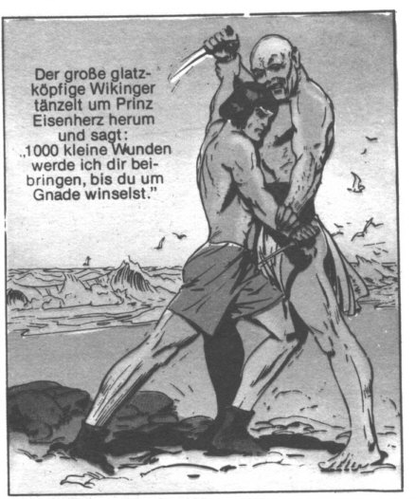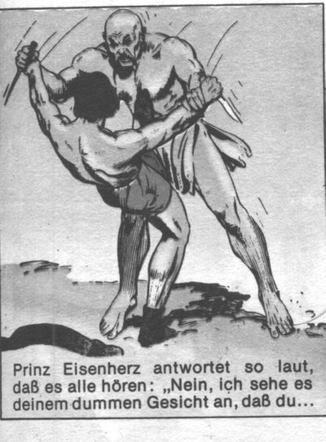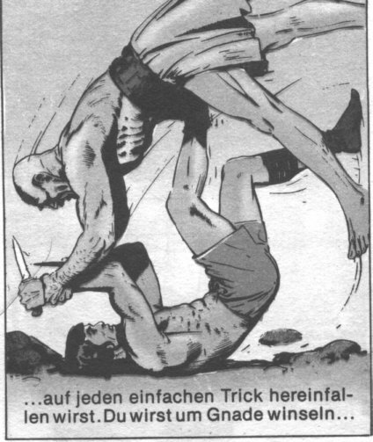
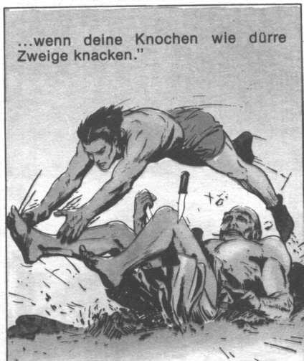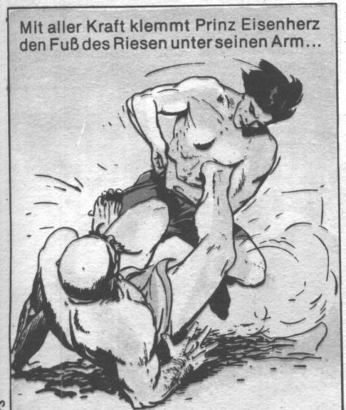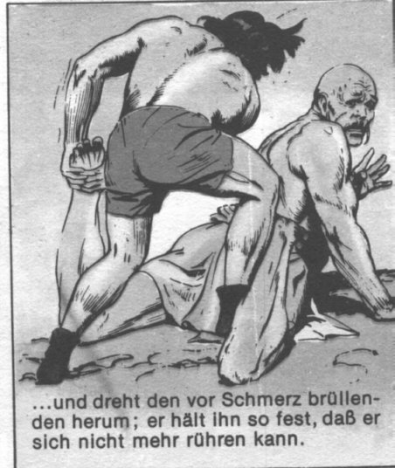
L. B.

Meinung
Vom Leben und vom Träumen
Ungeachtet all dessen, was andere Menschen von mir halten mögen oder zu wissen glauben, möchte ich gerne einmal einige meiner ganz persönlichen Gedanken zur freien Verfügung stellen. Manch einer wird sich fragen: "Was hat das mit Judo zu tun?" Ich werde es erklären: Jeder Mensch hat Träume. Manche träumen von ersten Plätzen, Pokalen und Medaillen, andere von Toleranz, Verständnis und leistungsunabhängigem Glücklichsein.
Für mich ist es durchaus eine Leistung, wenn es jemand schafft, sein Leben so zu gestalten, dass man damit zufrieden ist. Die notwendige Voraussetzung für ein harmonisches Nebeneinander aller "Träumer" ist Toleranz. Und eben diese Toleranz scheint mir bei einigen Leuten in diesem Verein zu fehlen: z. B. wenn sie meinen, nur "gute Ratschläge" erteilen zu müssen. Das hört sich dann so an: "Mensch Aline, wann machst du denn mal deinen braunen Gürtel, damit du mal Übungsleiter werden kannst. Man muss doch vorankommen. Warum machst du nicht mal ein paar mehr Turniere mit?"
Ich glaube (ohne Übertreibung), von mir behaupten zu können, dass ich in meinem Leben mental und emotional schon weiter gekommen bin als jene, die solche Aussagen machen. Ich denke, das Verständnis für meine Art zu denken, hält sich bei vielen Menschen stark in Grenzen. Und gerade wenn ich die "geheiligten Hallen" betrete, habe ich oft das Gefühl, dass es doch nur darum geht, den "Zettelverteilern" mit ausgefüllten und unterschriebenen Anmeldungen zur vollkommenen Befriedigung zu verhelfen. Ich warte auf den Tag, am dem ich der Halle verwiesen werde, weil ich sträflicherweise vergaß, mein Haupt vor dem "ehrwürdigen" Meister des Judo zu verneigen. Es widerspricht jeglicher Vernunft sich vor dem Bild eines Menschen zu verbeugen, von dem man nicht weiß, ob er ein guter Mensch war und ob er es wert ist mit Respekt und Verehrung geradezu wie ein Gott behandelt zu werden. Ich möchte hier keineswegs bestimmten Personen das Recht absprechen, sich mit dem Thema Judo und seinen Traditionen zu beschäftigen, ich wehre mich aber gegen jeden Versuch der Missionierung. Ich bin sicher, daß bei solchen Versuchen keine böswilligen Absichten im Spiel sind, doch bei jeder Art blinder Verehrung kommen mir Bilder ins Gedächtnis, die ich im höchsten Grade ablehne. Namhafte Schriftsteller haben dies auch erkannt. George Orwell (1984) hat den Zustand autoritärer Überwachung mit einem treffenden Satz verdeutlicht:
"BIG BROTHER IS WATCHING YOU?".
Ich erinnere mich auch an den Satz einer Person im Verlauf einer (jener) amüsanten Abteilungsversammlungen: "Man muss Respekt vor X haben, er/sie hat doch einen schwarzen Gürtel". Ich weiß nicht woran es liegt, dass bei mir sämtliche Alarmglocken läuten, wenn mir solche Aussagen zu Gehör kommen. Ich denke, es liegt zum größten Teil an der Erziehung, die mir Gott sei Dank zuteil wurde.
Zeit meines Lebens wurde mir vermittelt, Dingen und Menschen kritisch und fragend auf den Grund zu gehen. Demzufolge verdient sich ein Mensch meinen Respekt durch Taten bzw. Einfühlungsvermögen in Bezug auf zwischenmenschliche Beziehungen. In meinen Augen steht der Anspruch auf Respekt in keiner sinnvollen Relation zu Gürtelfarbe, Alter oder Herkunft.
Für mich beinhaltet der Begriff "Verein" nicht nur die gemeinsame Ausübung einer Sportart. Er ist vielmehr oder vor allem ein Ort, an dem sich Menschen finden und sich neben dem Sport, der in diesem Fall dazu gehört, (außerdem) noch auf anderen sozialen Ebenen begegnen.
Zum besseren Verständnis und zur Vermeidung von sich lange hinziehenden Konflikten besteht für mich die zwingende Voraussetzung der ehrlichen Kritik von jedem an jedem. Dieser Grundsatz betrifft nicht nur vereinsinterne Angelegenheiten, er sollte in allen Bereichen des Lebens beherzigt werden. Jede Last, die einem auf der Seele liegt, so klein sie auch sein mag, hat ihren Grund und sollte dem, der sie zu verantworten hat, bewusst gemacht werden.
Wenn alle Menschen nach diesem Prinzip handeln würden, könnten viele Komplikationen vermieden werden. Das Leben hält genug Prüfungen für uns bereit, warum versuchen wir also nicht, unnötige Belastungen aus der Welt zu schaffen. In diesem Sinne und in der Hoffnung auf die Findung nach längst verschütteten Grundsätzen, beende ich mein Plädoyer für Toleranz und Vernunft.
"Jede kleine Ehrlichkeit ist besser als eine große Lüge!"
Aline Seehof

Vereinsmeisterschaft 2000
Vereinsmeister 2000 wurde Boris Lebenson, 5. Kyu, Jahrgang 1989 mit 1018 ganz knapp vor Jens Chmielinski, 6. Kyu, Jahrgang 1987 mit 1005 Punkten. Platz 3 errang Jean- Sebastian Ohlig, Jahrgang 1990 mit 880, Platz 4 Patrick Mex, Jahrgang 1988 mit 838, Platz 5 Kristina Frank, Jahrgang 1988 mit 775 und Platz 6 Sumeyye Fares Jahrgang 1990 mit 763 Punkten. Herzliche Glückwünsche an die sechs Pokalgewinner und alle anderen eifrigen TSG-Judokas zu ihren schönen Erfolgen. A. S.

Vier Bezirksmeister, zwei Hessenmeister und
ein südwestdeutscher Vizemeister 2000
Auf der Bezirksmeisterschaft U11am 5. November 2000 wurde Bezirksmeisterin bis 33 kg Sumeyye Fares; Yeliz Eroglu und Anna Lene Seidler belegten Platz 2, Julia Juranic und Franziska Gansen Platz 3.
Folgende 7 TSG-Judokas qualifizierten sich auf der BEM U13 am 5.11. für die Hessische Meisterschaft : Boris Lebenson 1., Sascha Arnold 3., Abdurrahman Fares 1., Kristina Frank 1., Patrick Mex 2., Tiziana Panetti 3., Maria-Catharina Ohlig 2. Auf der anschließenden Hessenmeisterschaft am 18.11.2000 in Pfungstadt setzte sich Kristina Frank (U13 bis 30 kg) durch und wurde Hessische Meisterin.
Auf der Bezirksmeisterschaft U15 am 17.9.2000 in Frankfurt qualifizierten sich Lukas Beckey 3., Jens Chmielinski 3. und Jonathan Wittich 2. - Auf der anschließenden Hessenmeisterschaft am 15.10.2000 in Wiesbaden setzte sich Jens Chmielinski durch und wurde Hessischer Meister (U15m bis 38 kg). Dadurch qualifizierte er sich weiter und wurde am 5. November in BadHomburg mit Platz 2 in seiner Gewichtsklasse südwestdeutscher Vizemeister. Herzliche Glückwünsche an alle erfolgreichen TSG-Judokas. A. S.

Fundstück 2
Ein aufmerksamer Judoka unseres Vereins entdeckte einen Bericht über die bisher größten Deutschen Kata-Meisterschaften des Judosports im "Gießener Anzeiger". Hier ein Photo zum Bericht:

Erkennt Ihr sie noch?
Für alle Neuen: es ist Maren Schubert, unsere langjährige Übungsleiterin, die jetzt in München lebt. Ihre Anschrift lautet:
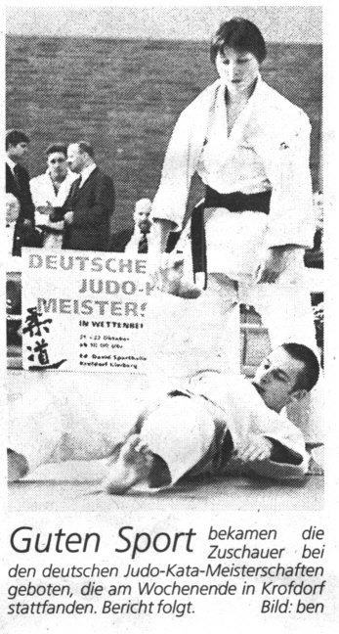
Maren Schubert,
eMail: Maren-Schubert@gmx.de G. E.

Petra Zanic, unsere ehemalige Wettkampfwartin freut sich immer über
Post aus der Heimat, am 31.12. hat sie Geburtstag, hier ihre Anschrift:
Petra Zanic
St. Radica 122
VIDOVCI
34000 Pozega
Croatia
Ergebnisliste Vereinsmeisterschaft 2000
Pl. |  | Name Vorname | Pkte (Bewert) |  | V + T + S
1 |  | Lebenson Boris | 1018 ( 32.67) |  | 333+ 585+ 100
2 |  | Chmielinski Jens | 1005 ( 40.00) |  | 400+ 505+ 100
3 |  | Ohlig Jean-Sebastian | 880 ( 31.00) |  | 300+ 480+ 100
4 |  | Mex Patrick | 838 ( 23.67) |  | 233+ 505+ 100
5 |  | Frank Kristina | 775 ( 36.67) |  | 350+ 325+ 100
6 |  | Fares Sumeyye | 763 ( 28.33) |  | 283+ 480+ 0
7 |  | Götz Florian | 757 ( 24.67) |  | 242+ 415+ 100
8 |  | Fares Abdarrahman | 748 ( 30.83) |  | 308+ 440+ 0
9 |  | Ohlig Maria-Catharina | 692 ( 24.17) |  | 242+ 350+ 100
10 |  | Panetti Tiziana | 625 ( 30.00) |  | 300+ 225+ 100
11 |  | Knau Kristoph | 600 ( 38.33) |  | 400+ 100+ 100
12 |  | Occhipinti Vincenzo | 592 ( 37.67) |  | 367+ 225+ 0
13 |  | Lebenson Martin | 448 ( 21.83) |  | 208+ 140+ 100
14 |  | Götz Felix | 388 ( 32.33) |  | 333+ 55+ 0
15 |  | Nogami Kento | 383 ( 25.00) |  | 283+ 0+ 100
16 |  | Stüdemann Jonas | 370 ( 20.00) |  | 200+ 70+ 100
17 |  | Frank Markus | 362 ( 15.67) |  | 167+ 95+ 100
18 |  | Hauck Wernher Jens | 355 ( 20.00) |  | 200+ 55+ 100
19 |  | Hutfleß Niklas | 355 ( 12.67) |  | 100+ 255+ 0
20 |  | Knau Lea | 350 ( 23.75) |  | 250+ 0+ 100
21 |  | Wekwert Maximilian | 290 ( 22.50) |  | 225+ 65+ 0
22 |  | Mirmortazavi Yasin | 267 ( 26.67) |  | 267+ 0+ 0
23 |  | Arnold Sascha | 265 ( 8.75) |  | 75+ 190+ 0
24 |  | Schreier Daniel | 257 ( 16.67) |  | 167+ 90+ 0
25 |  | Zine Abdellah | 242 ( 18.50) |  | 242+ 0+ 0
26 |  | Occhipinti Virginia | 220 ( 9.50) |  | 150+ 70+ 0
27 |  | Stüdemann Timo | 213 ( 4.75) |  | 58+ 55+ 100
28 |  | Kim Minji | 200 ( 16.67) |  | 200+ 0+ 0
29 |  | Weygandt Benedikt | 183 ( 17.08) |  | 183+ 0+ 0
30 |  | Bust Jelena | 183 ( 15.08) |  | 133+ 50+ 0
31 |  | Wittich Jonathan | 175 ( 10.00) |  | 100+ 75+ 0
32 |  | Rolle Melanie | 175 ( 7.50) |  | 75+ 0+ 100
33 |  | Gansen Franziska | 172 ( 5.33) |  | 67+ 105+ 0
34 |  | Özcelik Melike | 150 ( 12.50) |  | 125+ 25+ 0
35 |  | Graf Nadin | 150 ( 8.00) |  | 75+ 75+ 0
36 |  | Stüdemann Lutz | 150 ( 5.00) |  | 50+ 0+ 100
37 |  | Weiland Inka | 147 ( 9.17) |  | 92+ 55+ 0
38 |  | Pfeifer David | 142 ( 7.92) |  | 92+ 50+ 0
39 |  | Juranic Julia | 142 ( 7.67) |  | 67+ 75+ 0
40 |  | Panetti Cinzia | 142 ( 5.75) |  | 67+ 75+ 0
41 |  | Bust Ivo Martin | 140 ( 8.00) |  | 100+ 40+ 0
42 |  | Kim Minguk | 133 ( 15.00) |  | 133+ 0+ 0
43 |  | Hohenberger Saskia | 133 ( 12.33) |  | 133+ 0+ 0
44 |  | Beckey Lukas | 125 ( 5.00) |  | 50+ 75+ 0
45 |  | Schönfeld Sabrina | 125 ( 3.33) |  | 100+ 25+ 0
46 |  | Kupferschmidt Janine | 125 ( 1.00) |  | 0+ 25+ 100
47 |  | Schubert Maren | 125 ( 0.00) |  | 0+ 125+ 0
48 |  | Donk Alexandra | 122 ( 6.67) |  | 67+ 55+ 0
49 |  | Eroglu Yeliz | 113 ( 3.67) |  | 33+ 80+ 0
50 |  | Biyad Anis | 107 ( 9.00) |  | 67+ 40+ 0
51 |  | Klas Christopher | 105 ( 5.00) |  | 50+ 55+ 0
52 |  | Baycan Seda | 100 ( 11.00) |  | 100+ 0+ 0
53 |  | Valenti Anthony | 100 ( 10.67) |  | 100+ 0+ 0
54 |  | Franz Jan-Niklas | 100 ( 10.67) |  | 100+ 0+ 0
55 |  | Schöpf Uwe | 100 ( 10.00) |  | 100+ 0+ 0
56 |  | Götz Holger | 100 ( 8.50) |  | 100+ 0+ 0
57 |  | Stüdemann Ellen | 100 ( 0.00) |  | 0+ 0+ 100
58 |  | Sauerbrey Mark | 100 ( 0.00) |  | 0+ 0+ 100
59 |  | Ebelt Marten | 100 ( 0.00) |  | 0+ 0+ 100
60 |  | Tränkle Dennis | 92 ( 8.00) |  | 67+ 25+ 0
61 |  | Schöpf Vanessa | 92 ( 7.33) |  | 67+ 25+ 0
62 |  | Toepfer Sebastian | 92 ( 5.67) |  | 67+ 25+ 0
63 |  | Hutfleß Lara | 88 ( 2.33) |  | 33+ 55+ 0
64 |  | Wentzel Janine | 87 ( 0.00) |  | 17+ 70+ 0
65 |  | Gutwirth Jasmin | 80 ( 0.00) |  | 0+ 80+ 0
66 |  | Zine Hammou | 75 ( 9.42) |  | 75+ 0+ 0
67 |  | Baycan Sena | 67 ( 7.67) |  | 67+ 0+ 0
68 |  | Noushinfar Shafagh | 67 ( 4.00) |  | 67+ 0+ 0
69 |  | Ferron Juan | 65 ( 1.25) |  | 25+ 40+ 0
70 |  | Tränkle Sascha | 58 ( 7.00) |  | 33+ 25+ 0
71 |  | Kocel Emre | 58 ( 4.83) |  | 33+ 0+ 25
72 |  | Horn Daniel | 58 ( 4.00) |  | 33+ 25+ 0
73 |  | Hohenberger Tilman | 58 ( 2.67) |  | 33+ 25+ 0
74 |  | Ritter Marco | 55 ( 1.00) |  | 0+ 55+ 0
75 |  | Geiger Julia | 55 ( 0.33) |  | 0+ 55+ 0
76 |  | Mex Sebastian | 55 ( 0.00) |  | 0+ 55+ 0
77 |  | Gonzales Lönn.Chantal | 55 ( 0.00) |  | 0+ 55+ 0
78 |  | Donk Natalie | 55 ( 0.00) |  | 0+ 55+ 0
79 |  | Arnold Marco | 55 ( 0.00) |  | 0+ 55+ 0
80 |  | Mex Ann-Kathrin | 55 ( 0.00) |  | 0+ 55+ 0
81 |  | Bartke Jennifer C. | 55 ( 0.00) |  | 0+ 55+ 0
82 |  | Firle Anton | 50 ( 6.00) |  | 50+ 0+ 0
83 |  | Masseli Anna | 50 ( 3.33) |  | 50+ 0+ 0
84 |  | Nitsch Markus | 50 ( 0.33) |  | 0+ 25+ 25
85 |  | Preßler Julia Vanessa | 50 ( 0.00) |  | 0+ 50+ 0
86 |  | Heine Marcus | 40 ( 0.00) |  | 0+ 40+ 0
87 |  | Mex Christopher | 40 ( 0.00) |  | 0+ 40+ 0
88 |  | Eroglu Deniz | 40 ( 0.00) |  | 0+ 40+ 0
89 |  | Weygandt Andrea | 33 ( 11.00) |  | 33+ 0+ 0
90 |  | Will Lara | 33 ( 3.33) |  | 33+ 0+ 0
91 |  | Fritz Alexander | 33 ( 3.33) |  | 33+ 0+ 0
92 |  | Sapan Dilan | 33 ( 1.67) |  | 33+ 0+ 0
93 |  | Graf Robin | 33 ( 1.25) |  | 33+ 0+ 0
94 |  | Masseli Theresa | 33 ( 0.00) |  | 33+ 0+ 0
95 |  | Blaschke Nicole | 25 ( 3.75) |  | 25+ 0+ 0
96 |  | Bartoschek Alexander | 25 ( 3.25) |  | 25+ 0+ 0
97 |  | Stapf Wolfgang | 25 ( 1.75) |  | 25+ 0+ 0
98 |  | Elangesan Saranga | 25 ( 1.58) |  | 0+ 25+ 0
99 |  | Wagner Matthias | 25 ( 1.08) |  | 0+ 25+ 0
100 |  | Nitsch Maik | 25 ( 0.75) |  | 0+ 0+ 25
101 |  | Ziegler Chantal | 25 ( 0.33) |  | 0+ 25+ 0
102 |  | Jian Felix | 25 ( 0.00) |  | 0+ 25+ 0
103 |  | Herzog Marc | 25 ( 0.00) |  | 0+ 25+ 0
104 |  | Birkel Alexander | 25 ( 0.00) |  | 0+ 25+ 0
105 |  | Vetter Svenja | 25 ( 0.00) |  | 0+ 25+ 0
106 |  | Seidler Anna Lene | 25 ( 0.00) |  | 0+ 25+ 0
107 |  | Nowacki Christopher | 25 ( 0.00) |  | 0+ 25+ 0
108 |  | Ewald Elise | 25 ( 0.00) |  | 0+ 25+ 0
109 |  | Schreier Michael | 25 ( 0.00) |  | 0+ 25+ 0
110 |  | Bekaroglu Halil | 0 ( 1.50) |  | 0+ 0+ 0
111 |  | Störmer Kevin | 0 ( 0.67) |  | 0+ 0+ 0
112 |  | Schöpf Karina | 0 ( 0.58) |  | 0+ 0+ 0
113 |  | Habermann Tim | 0 ( 0.33) |  | 0+ 0+ 0
114 |  | Waldmann Felix | 0 ( 0.33) |  | 0+ 0+ 0
115 |  | Meyer Sibel | 0 ( 0.33) |  | 0+ 0+ 0
116 |  | Baschaglow Philipp | 0 ( 0.33) |  | 0+ 0+ 0
Vereinsmeisterschaft 2001

Alle Mitglieder der Judo-Abteilung, die einen Judo-Anzug besitzen, können an der Vereinsmeisterschaft 2001 teilnehmen und Punkte und Bewertungen sammeln:

- Auf 4 Vereinsturnieren (V) mit fein abgestuften Gewichtsklassen hat jeder mindestens 3 Kämpfe:

Punkte = 100 mal Anzahl Siege geteilt durch Anzahl Kämpfe,
Bewertungen = Summe der erzielten Bewertungen durch Anzahl Kämpfe, wobei
Ippon = 10 Bewertungen,
Wazaari = 7,
Yuko = 5,
Koka = 3 und
"Teilnahme" = 1 Bewertung ergeben.
Somit können bei 4 Vereinsturnieren bis 400 Punkte und 40 Bewertungen erreicht werden.

- Auf Judo-Turnieren außerhalb (T)

Mit gültigem Judo-Pass können TSG-Mitglieder auf Auswärts-Turnieren, die von der Abteilung ausgeschrieben werden, um Meisterschaftspunkte kämpfen. Es gibt für
a) die Teilnahme am auswärtigen Turnier = 25 Punkte und
b) jeden Sieg weitere 25, insgesamt bis 100 Punkte pro Turnier in der Rangliste. Auswärts macht Judo zusätzlich viel Spaß!

- Durch das Sportabzeichen (S) (Leichtathletik und Schwimmen) ab D-Jugend (8 J.)

4. Durch das neue Judo-Sportabzeichen (S) ab 12 Jahre, ab 5. Kyu

Für jedes der beiden Sportabzeichen gibt es:
a) für Teilnahme = 25 Punkte,
b) für erfolgreiche Teilnahme = 100 Punkte.

- Judo-Safari (T) (6-14 Jahre)

Für die Teilnahme an der gibt es 2001 auch wieder Meisterschaftspunkte:
Gelbes Känguruh 25,
Roter Fuchs 40,
grüne Schlange 55,
Blauer Adler 70,
Brauner Bär 85,
Schwarzer Panther 100 Punkte.
Die Summe aus beiden Sportabzeichen und Judo-Safari wird höchstens mit 200 Punkten angerechnet.

Allen TSG-Judokas wünscht Frohe Weihnachten, Gesundheit und sportliche Erfolge im Neuen Jahr 2001

Alfred Sauerbrey.

Judo-Veranstaltungskalender 2001

Datum | Jgd | m/w | Bezeichnung | Ort
15.01.01 | Alle | m+w | Trainingsbeginn im Jahr 2001 | EKS
20.01.01 | U14 | m+w | Haßlochpokal Mannschaftsmeistersch. | Haßloch / Pfalz
24.01.01 | Alle | m+w | Judo-Abteilungsversammlung Mi 20.15 | Clubr.1,Weißk.Weg 12
01.02.01 | Ki+Jg | m+w | Kyu-(Gürtel-)Prüfung 1 Do 18.00 | TSG-Halle,Weißk.W.12
01.02.01 | Erwac | m+w | Kyu-(Gürtel-)Prüfung 1 Do 20.00 | TSG-Halle,Weißk.W.12
05.02.01 | Ki+Jg | m+w | Kyu-(Gürtel-)Prüfung 1 Mo 17.00 | EKS,ab 10 J.: 18 Uhr
21.02.01 | Alle | m+w | Vereinsturnier 1 Mi 17.00 | EKS
26.02.01 | -U13 | m+w | Kinderfasching Mo 15.11 | TSG-Halle Weißk.Wg12
30.03.01 | Alle | m+w | TSG-Jahreshauptversammlung Fr 19.00 | TSG-Halle Weißk.Wg12
31.03.01 | U15 | m+w | BEM 31.3. Sa/So 1.4.
08.04.01-22.04.01 |  |  | Oster-Pause | Schulf.09.-20.4.2001
28.04.01 | U15 | w | HEM Sa | Frankfurt-Nied
29.04.01 | U15 | m | HEM So | Schwalbach
07.05.01 | Alle | m+w | Vereinsturnier 2 Mo 17.00 | EKS
19.05.01 | Alle | m+w | Grill+Judo-Safari,Bonames Sa 10.00 | Treffpunkt EKS m.Rad
19.05.01 | U15 | w | SWDEM Sa | Bürstadt? (Hessen)
20.05.01 | U15 | m | SWDEM So | Rheinland
21.05.01 | Alle | m+w | Judo-Safari: Jap.Turnier Mo 17.00 | EKS
24.05.01 | Alle | m+w | Christi Himmelfahrt Do | Feiertag
04.06.01 | Alle | m+w | Pfingstmontag Mo | Feiertag
06.06.01 | Ki+Jg | m+w | Kyu-(Gürtel-)Prüfung 2 Mi 17.00 | EKS,ab 10J.: 18 Uhr
07.06.01 | Ki+Er | m+w | Kyu-(Gürtel-)Prüfung 2 Do 18+20 | TSG-Halle,Weißk.Wg12
13.06.01-03.08.01 |  |  | Sommerferien in Frankfurt am Main
06.08.01 | Alle | m+w | LA-Sportabzeichenabnahme Mo 17.00 | Sportpl.Praunh.W.124
26.08.01 | Alle | m+w | Volksradfahren Niederursel So 8.30 | Tennisanlage Goetheg
09.09.01 | U11 | m+w | HVMM So
12.09.01 | Alle | m+w | Vereinsturnier 3 Mi 17.00 | EKS
15.09.01 | U13 | m+w | BEM Sa
16.09.01 | U15 | m | Hess. Kyu-Turnier So | Bad Hersfeld
23.09.01 | U13 | m+w | HVMM So | Pfungstadt
29.09.01 | U15 | m | Internat.Pro Touch Sa
30.09.01-14.10.01 |  |  | Herbstpause | Schulf.1.-13.10.2001
21.10.01 | U15 | m/w | SWDVMM So | Pfalz
27.10.01 | U13 | w | HEM Sa | Petersberg
28.10.01 | U13 | m | HEM So | Petersberg
04.11.01 | U17 | m | HEM So | Lorsch
05.11.01 | Alle | m+w | Vereinsturnier 4 Mo 17.00 | EKS
17.11.01 | U17 | w | SWDEM Sa | Saarland
18.11.01 | U17 | m | SWDEM So | Pfalz
09.12.01 | U15 | m | Bundesoff. Turnier So | Datteln
19.12.01 | Alle | m+w | Ehrung der Vereinsmeister Mi 18.00 | EKS
24.12.01-11.01.02 |  |  | Weihnachtsferien 2001/2002 | Training ab 14.1.02

Gültiger Judo-Pass
Das in den vergangenen Jahren obligatorische ärztliche Gesundheitsattest im Pass wird seit Sommer 2000 nicht mehr verlangt. Die Eltern sind jetzt für die Gesundheit ihrer Kinder selbst verantwortlich. Der Hessische Judo-Verband und die TSG empfehlen jedoch weiterhin, freiwillig die Sportgesundheit jährlich einmal vom Arzt feststellen und im Pass bestätigen zu lassen. Außerdem muss jeder Judo-Pass die Beitragsmarke des Deutschen Judo-Bundes des laufenden Jahres enthalten. Die Marke kann im Januar 2001 vom Abteilungsleiter für 16 DM erworben, eingeklebt und abgestempelt werden. Damit ist der Pass gültig und dient das ganze Jahr auf Kyu-Prüfungen, auswärtigen Turnieren und Lehrgängen zur Legitimation des DJB-Mitglieds. A. S.

Beitragsermäßigung
Die TSG Nordwest 1898 unterscheidet in ihrer Beitragsordnung Kinder und Erwachsene. Mit 18 Jahren wird man in Deutschland volljährig, im Quartal nach diesem Geburtstag wird der Beitrag für Erwachsene fällig. Auf Antrag erhalten Schüler, Studenten, Zivildienstleistende, wehrpflichtige Soldaten und Inhaber des Frankfurt-Passes Ermäßigung. Sobald dem TSG-Büro die Bescheinigung vorliegt, wird im nächsten Quartal der ermäßigte Beitrag erhoben. Rückerstattungen für zurückliegende Zeiträume sind jedoch nicht möglich. A. S.

Blauer Judogi
Der traditionelle Judo-Anzug ist weiß. Seit einigen Jahren gibt es auch blaue Anzüge.
Vorteile:
Wenn der Trainer blau trägt und sein Partner weiß, kann der Schüler leichter erkennen, wie der Trainer Arme und Beine hält. Bei Mannschaftskämpfen ist es zuweilen zulässig, dass eine Mannschaft in blau, die andere in weiß antritt. Auch im Farbfernsehen ist das Kampfgeschehen besser zu verfolgen, wenn einer blau und der andere weiß trägt.
Nachteile:
Auf vielen Turnieren schreibt die Wettkampfordnung weiße Anzüge vor. Kämpfer in blau werden abgewiesen. Wenn beide Kämpfer blau tragen, ist der Unterscheidungsvorteil nicht mehr vorhanden. Die blau-weißen Wendeanzüge sind meistens teuer und nicht immer farbecht, so dass die weiße Seite nach dem Waschen oft hellblau schimmert.
Fazit:
Als Grundausstattung benötigt jeder Judoka einen weißen Judo-Anzug. Nur als Zweitanzug kann ein blauer Judogi sinnvoll sein. A. S.

Portrait: Roman Barskyi
Dass Kinder von Januar 2000 bis nach den Sommerferien in der Erich-Kästner-Schule jeden Donnerstag von 15 bis 17 Uhr Judo trainieren konnten, verdanken wir Roman Barskyi. Dass das Wettkampftraining jeden Samstag von 14 bis 16 Uhr wiederbelebt wurde hat er auch ermöglicht. Seit 13. Nov. 2000 werden montags um 15 Uhr und um 16 Uhr zwei neue Anfängergruppen in Judo ausgebildet, auch dies ging nur, weil Roman Barskyi sich dazu bereit erklärte.
Roman Barskyi wurde 1961 in Kirowograd in der Ukraine geboren, lernte dort Judo, war als Wettkämpfer Meister der Ukraine und kämpfte auf Turnieren als Anwärter auf den Titel "Meister des Sports der UdSSR" mit den besten Judokas der Sowjetunion. Nach verschiedenen Tätigkeiten in technischen Berufen, wie Elektriker, Fräser, Schlosser, bekam er die Gelegenheit, an der Staatlichen Pädagogischen Hochschule in Kirowograd Sportwissenschaften mit Schwerpunkt Judo zu studieren. Er schloss das Studium mit dem Diplom Sportlehrer ab.
Roman Barskyi lebt seit 1993 in Frankfurt am Main, ist verheiratet und hat zwei große Schulkinder. Bei uns ist er seit November 1999 als Judo-Übungsleiter tätig. Aufgrund seiner Vorbildung verlieh ihm der Hessische Judo-Verband den 1. Dan Judo und die Übungsleiter- Lizenz C. Inzwischen hat er sich auch zum Kyu-Prüfer ausbilden lassen. A. S.

EINLADUNG

Die Judo-Abteilung der TSG Nordwest 1898 lädt ein zu ihrer Jahresversammlung.

Wann?
am Mittwoch, 24. Januar 2001
um 20.15 Uhr
Wo?
Clubraum 1, Tiefgeschoß
Weißkirchener Weg 12
60439 Frankfurt (M)
Tagesordnung:
1 Begrüßung
2 Bericht des Abteilungsleiters
3 Vorschau auf das Sportjahr 2001
4 Beiträge in Euro ab 2002
5 Verschiedenes

Alle Mitglieder und Eltern sind herzlich eingeladen. Jeder hat Gelegenheit, Wünsche und Anregungen vorzutragen.
Mit freundlichen Grüßen
Alfred Sauerbrey, Abteilungsleiter Judo

Impressum

Redaktion: | Georg Ewald | 
Redaktionsanschrift: | Georg Ewald  Erbsengasse 1  60439 Frankfurt  Tel.: 069 - 28 74 13  ab 11 Uhr
Unter Mitarbeit von: | Alfred Sauerbrey, Telefon: 069-574081  Mark Sauerbrey, Telefon: 069-95294057
Auflage: | 250

Judoabteilung der Turn- und Sportgemeinde Nordwest 1898 Frankfurt / Main e.V.
TSG-Büro: Weißkirchener Weg 12, 60439 Frankfurt, Tel.: 069 - 58 10 23, Fax: 95776212
Bürostunden: dienstags und donnerstags von 17 bis 19 Uhr
Homepage: http://www.tsg-nordwest-1898.de (Abteilungen/Judo/mehr über Judo)
eMail: Alfred.Sauerbrey@t-online.de
Judo-Übungsplan

Tag | Uhrzeit | Sporthalle | Gruppe | Übungsleiter *)
Mo | 15-16 | E.Kästner-Sch. | Kinder ab 6 J. Anfänger | RB, US, SH
Mo | 16-17 | E.Kästner-Sch. | Kinder ab 7 J. Anfänger | RB, US, SH
Mo | 17-18 | E.Kästner-Sch. | Kinder ab 8 J. Anfänger | ME, RB,. US, HG
Mo | 18-20 | E.Kästner-Sch. | Ki. ab 11, Jugend + Erw. ; Wettk. | AH, ME, MS
Mi | 17-18 | E.Kästner-Sch. | Kinder ab 8 J. Fortgeschrittene | MS, RB, HO, HG
Mi | 18-20 | E.Kästner-Sch. | Jugend + Erwachs. Fortgeschrittene | ME, AH, MS
Do | 18-19 | TSG-Halle | Kinder 7-10 J. Anfänger; Wettk. | RB, SR, US; ME
Do | 19-20 | TSG-Halle | Kinder 11-15 J. Anf.; Wettkämpfer | RB, SR, BJ; ME
Do | 20-22 | TSG-Halle | Erwachsene + Jugend ab 16 Jahre | ME, AH, BJ, SR, MS abwechselnd
Sa | 14-16 | TSG-Halle | Wettkämpfer, Prüflinge | RB, SH

Die Erich-Kästner-Schule liegt im Praunheimer Weg 44, 60439 Frankfurt am Main,
die TSG-Halle in Niederursel, Weißkirchener Weg 12, 60439 Frankfurt am Main.

*) Die Judo-Trainer mit Initialen, Telefon, eMail-Anschrift bzw: Fax-Nr.:

Roman Barskyi RB 57000323
Marten Ebelt ME 578144 Marten.Ebelt@t-online.de
Holger Götz HG 587544 Fam-Goetz@t-online.de
Björn von Jan BJ 95810186 Bjoern.vonJan@gmx.de
Maike Henrich MH 7891696 MaikeHenrich@gmx.de
Susanne Hutfleß SH 766374
Wolf Alexander Heym AH 479906 S.A.Heym@t-online.de
Heike Ohlig HO 587278 HOhlig@acninc.com
Stefan Rödig SR 576889 SRoedig@web.de
Mark Sauerbrey MS 95294057 Mark@Sauerbrey.com
Uwe Schöpf US 587845 Fax: 5870319

Unser Haiku auf der letzten Seite:

Dojo
Freier Fall, freier Wurf:
blühende Blumen - offenen Auges!
Schwarzer Gurt, weißer Gurt.

N. N.

